1、点击项目，可查看项目列表信息
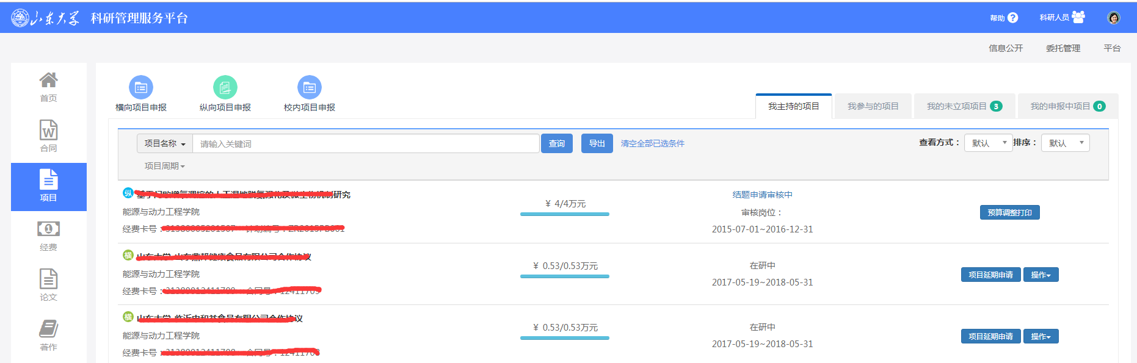

- 点击其中一个项目，进入查看页面，点“年工作量维护”
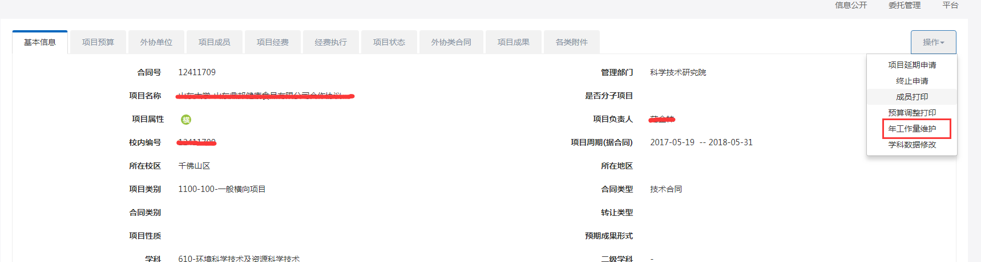
- 选择不同的年度维护对应的工作量，点击“编辑”修改对应的工作量，维护完成后，提交
